Sistemas Operativos
Nombre: Sigel Cristian.
Correo Electrónico: cristiansigelwebdevelopment@gmail.com
Carrera: Tecnicatura Superior en Desarrollo de Software.
Curso: Segundo Año.
Institución: Instituto Superior de Formación Docente Ituzaingó.
Año lectivo: 2026

- Instalación de entorno de infraestructura
a.1 – Descargar e instalar VirtualBox
Se descargó Oracle VM VirtualBox desde el sitio oficial (https://www.oracle.com/latam/virtualization/virtualbox/) y se instaló en el sistema anfitrión.

a.2 — Finalidad y función de VM VirtualBox

Oracle VM VirtualBox es un software de virtualización de tipo 2 (hipervisor alojado) que permite ejecutar múltiples sistemas operativos invitados de forma simultánea sobre un único sistema anfitrión. Su función principal es abstraer los recursos físicos del equipo, CPU, memoria RAM, almacenamiento y dispositivos de red, para crear máquinas virtuales aisladas, lo que facilita tareas de desarrollo, pruebas de software, aprendizaje de sistemas operativos y entornos de producción controlados sin necesidad de hardware dedicado.

a.3 — Pasos para la instalación de VM VirtualBox

1. Se ejecuta el instalador de VirtualBox 7.2.6 descargado desde el sitio oficial.
2. Aparece la ventana de bienvenida del asistente de instalación. Se hace clic en “Next”.
3. Se aceptan los términos de la licencia y se hace clic en “Next”.
4. En la ventana “Custom Setup”, se mantiene la ruta de instalación predeterminada (`C:\Program Files\Oracle\VirtualBox\`) y se hace clic en “Next”.
5. El instalador advierte que no hay conexión a Internet. Se acepta con “Next”.
6. Aparece una advertencia de dependencias faltantes (“Missing Dependencies”). Se selecciona “Yes” para continuar.
7. En la siguiente pantalla de “Custom Setup” se eligen las opciones adicionales:
- Agregar al menú Inicio
- Crear acceso directo en el escritorio
- Iniciar por defecto al abrir archivos `.ova` u `.ovf`
8. Se hace clic en “Next” y luego en “Install” para iniciar la instalación.
9. Finalizada la instalación, se muestra una pantalla de confirmación que permite marcar la opción "Iniciar VirtualBox" antes de hacer clic en “Finish”.

a.4 — Versión instalada y requisitos mínimos

Versión instalada: Oracle VirtualBox 7.2.6

Requisitos mínimos de equipo informático:
- Procesador: x86/x64 con 2 núcleos como mínimo (se recomienda 4+). Soporte de virtualización VT-x/AMD-V.
- Memoria RAM: 4 GB mínimos (se recomiendan 8 GB o más para ejecutar varias VMs).
- Almacenamiento: 200 MB libres para la instalación base, más espacio adicional para los discos virtuales de las VMs.
- Sistema operativo anfitrión: Windows 8.1/10/11, macOS 10.15+, o alguna distribución Linux actual con kernel 3.x o superior.

a.5 — Dificultades encontradas

Durante el paso 6 del asistente de instalación apareció una advertencia de “Missing Dependencies” indicando la ausencia de “Python Core”, necesario para las funcionalidades de scripting y automatización de VirtualBox. Esta advertencia no impide la instalación ni el funcionamiento básico del hipervisor, por lo que se seleccionó “Yes” para continuar con el proceso.

Además, el instalador advirtió que no había conexión a Internet activa, lo cual no representó un inconveniente ya que VirtualBox 7.2.6 se instala completamente desde el paquete descargado sin necesidad de descargas adicionales durante el proceso.
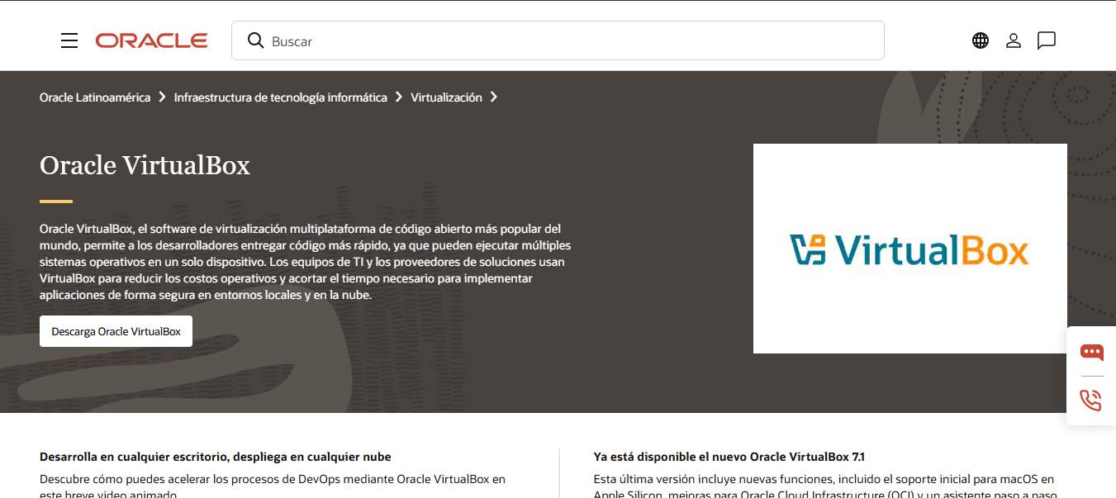

(b) Sistema Operativo Propietario — Windows 7

b.1 — Adquirir e instalar Windows 7

Se descargó la imagen ISO de “Windows 7 Professional (64 bits)” y se montó en la máquina virtual de VirtualBox. La instalación se realizó siguiendo el asistente gráfico de Windows sin necesidad de ingresar una clave de producto, aprovechando el período de prueba de 30 días para fines educativos. Los recursos asignados a la VM fueron 6 GB de RAM, 3 núcleos de CPU y 40 GB de almacenamiento dinámico.
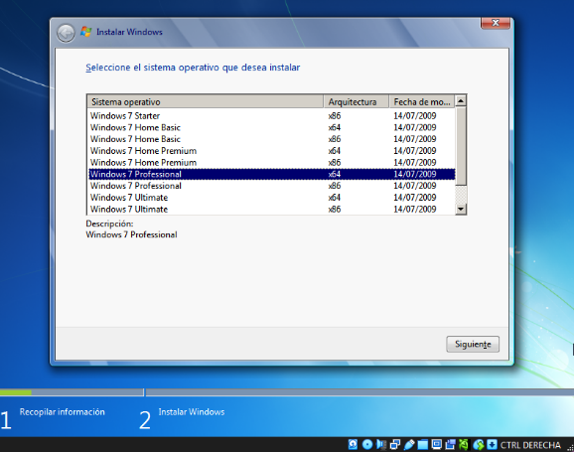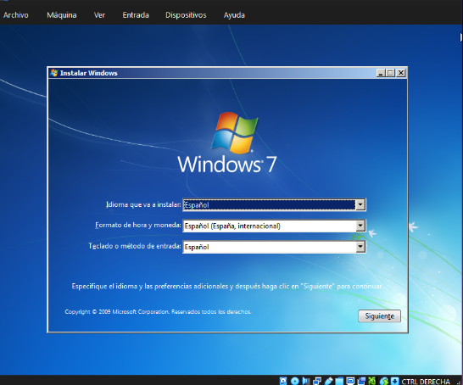

b.2 — Características del sistema operativo instalado

Windows 7 Professional es un sistema operativo de escritorio desarrollado por Microsoft, lanzado en octubre de 2009. Entre sus características principales se destacan:

- Interfaz Aero: ventanas translúcidas, efectos visuales y barra de tareas mejorada con Jump Lists.
- Modo Windows XP: permite ejecutar aplicaciones heredadas de XP en una VM integrada (solo en Professional y Ultimate).
- Bibliotecas: organización virtual de archivos que agrupa carpetas de distintas ubicaciones.
- Group Policy: soporte para políticas de grupo, ideal para entornos corporativos.
- BitLocker: cifrado de unidades (con soporte para BitLocker To Go en USB).
- Compatibilidad: amplia base de drivers y compatibilidad con software empresarial.
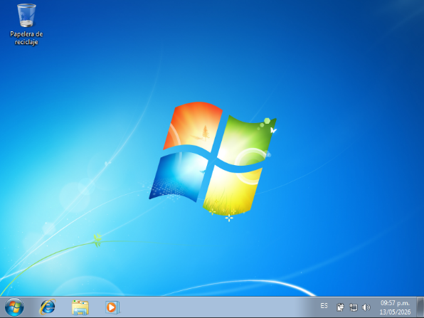
b.3 — Versión instalada y requisitos mínimos

Versión instalada: Windows 7 Professional SP1 — 64 bits (Build 7601)

Requisitos mínimos de equipo (según Microsoft):
- Procesador: 1 GHz o superior de 64 bits
- RAM: 2 GB (mínimo recomendado)
- Disco duro: 20 GB de espacio libre
- Gráficos: Dispositivo gráfico DirectX 9 con driver WDDM 1.0
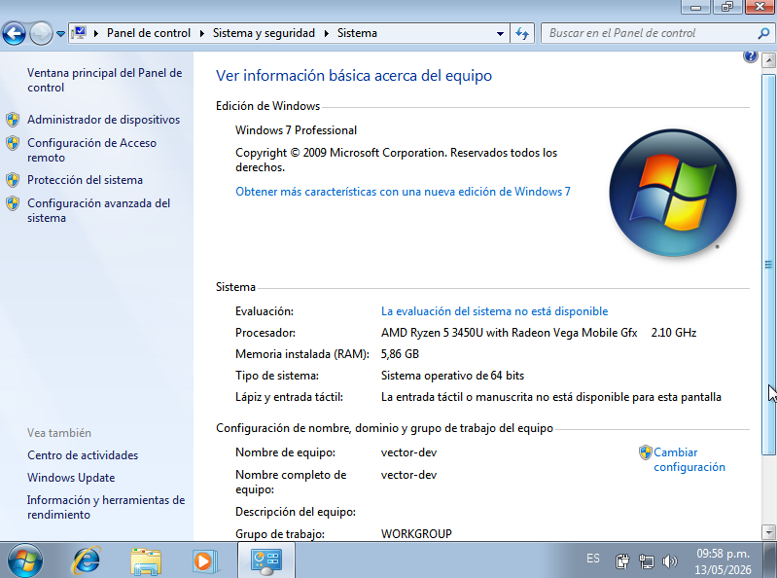

Recursos asignados en la VM:
- RAM: 6 GB
- CPU: 3 núcleos
- Disco: 40 GB
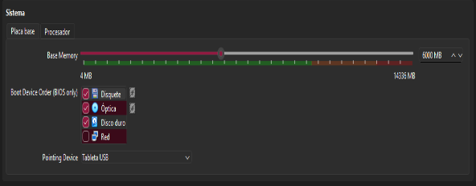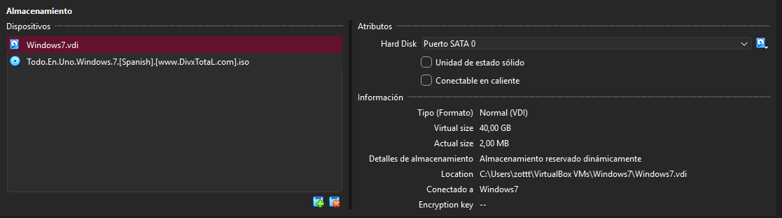

b.4 — Configuración especial del VM VirtualBox

No fue necesaria una configuración especial adicional. Se utilizó la configuración predeterminada de VirtualBox para Windows 7 (64-bit), con controlador de video VBoxSVGA, red en modo NAT y controladora SATA para el disco virtual. La única modificación relevante fue asignar 6 GB de RAM y 3 núcleos de procesador para garantizar un rendimiento fluido del sistema invitado.
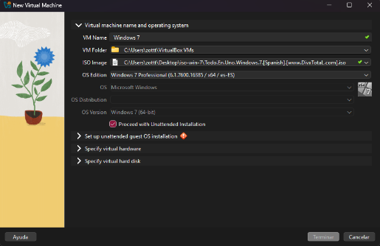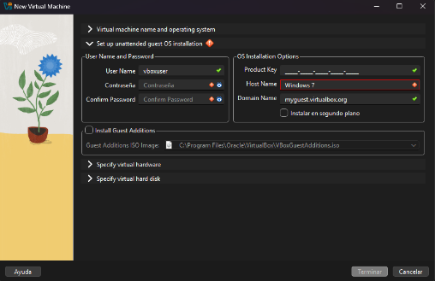
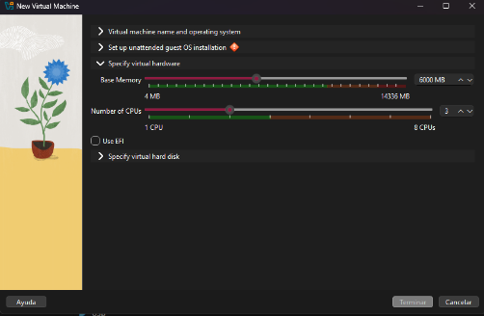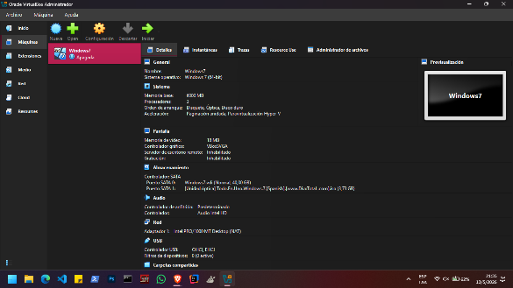

b.5 — Dificultades encontradas

No se presentaron inconvenientes durante la instalación de Windows 7 Professional en VirtualBox. El proceso se completó sin errores y el sistema operativo arrancó correctamente con los recursos asignados.

(c) Sistema Operativo Libre — Fedora

c.1 — Adquirir e instalar Fedora

Se descargó la imagen ISO de “Fedora Workstation” desde el sitio oficial del proyecto Fedora. Luego se creó una máquina virtual en VirtualBox con 6 GB de RAM, 3 núcleos de procesador y 35 GB de almacenamiento dinámico. La instalación se realizó siguiendo el asistente gráfico de Anaconda (instalador de Fedora), seleccionando las opciones predeterminadas y completando el proceso sin inconvenientes.

c.2 — Características del sistema operativo instalado

Fedora Workstation es una distribución Linux patrocinada por Red Hat / IBM, conocida por ser pionera en la adopción de tecnologías emergentes. Es una distribución de ciclo de lanzamiento fijo (aproximadamente cada 6 meses) y está orientada tanto a desarrolladores como a usuarios de escritorio. Entre sus características principales:

- Entorno de escritorio GNOME 4x: interfaz moderna con flujo de trabajo centrado en actividades, búsqueda integrada y extensiones.
- Sistema de paquetes RPM + DNF: gestor de paquetes rápido y confiable con resolución de dependencias.
- Seguridad: SELinux activo por defecto, firewall configurado, y actualizaciones frecuentes.
- Software libre: compromiso con el software de código abierto, incluyendo solo drivers y aplicaciones libres por defecto.
- Wayland: servidor de visualización moderno que reemplaza a X11, con mejor rendimiento y seguridad.

c.3 — Distro instalada y requisitos mínimos
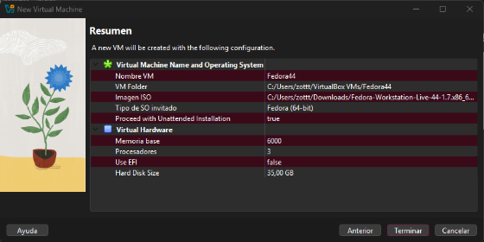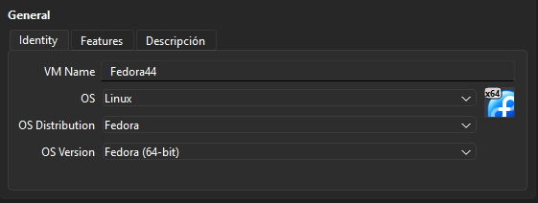

Distro instalada: Fedora Workstation (64 bits)
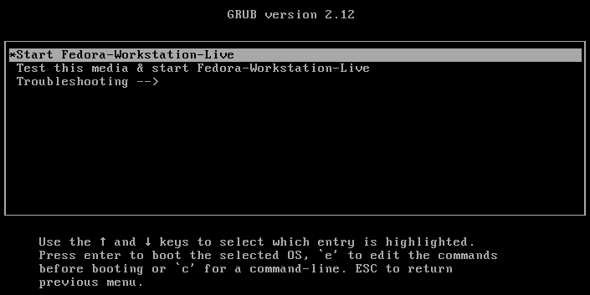
Requisitos mínimos de equipo (según Fedora Project):
- Procesador: 1 GHz dual-core o superior
- RAM: 2 GB mínimos (4 GB+ recomendados)
- Disco duro: 15 GB de espacio libre (25+ GB recomendados)
- Gráficos: Soporte para aceleración 3D
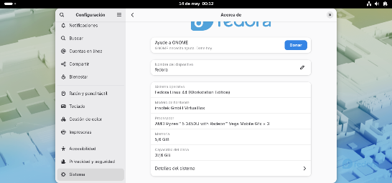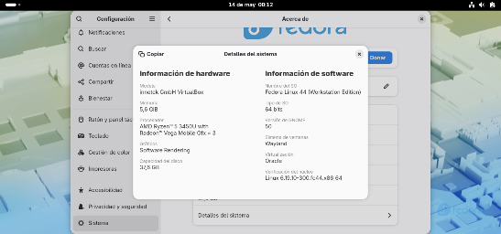

Recursos asignados en la VM:
- RAM: 6 GB
- CPU: 3 núcleos
- Disco: 35 GB
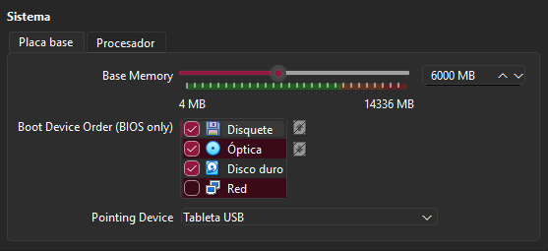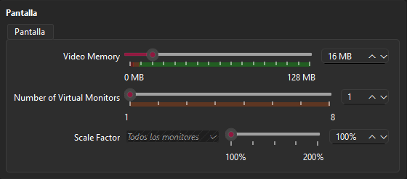
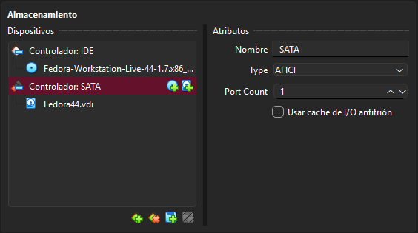

c.4 — Configuración especial del VM VirtualBox

No fue necesaria una configuración especial para Fedora. Se utilizó el perfil predeterminado para Fedora (64-bit) de VirtualBox. Se seleccionó el controlador de video “VMSVGA”, que es el recomendado para distribuciones Linux modernas con GNOME, garantizando aceleración 3D y la resolución adecuada para el entorno Wayland.

c.5 — Dificultades encontradas

Se presentó un problema de conectividad de red que impedía la comunicación con Internet en la VM de Fedora. Se solucionó cambiando el adaptador de red de la VM de “NAT a Puente (Bridge)”, lo que permitió la conexión exitosa a Internet y el correcto funcionamiento del gestor de paquetes DNF.

(d) Instalación de paquete ofimático y otros softwares

d.1 — Paquete ofimático en cada SO

Windows 7: Se instaló “Apache OpenOffice”, un paquete ofimático libre y open source compatible con Windows 7. Para transferir el instalador a la VM fue necesario instalar previamente las “Guest Additions de VirtualBox”, habilitando la unidad óptica en la configuración de almacenamiento de la VM.
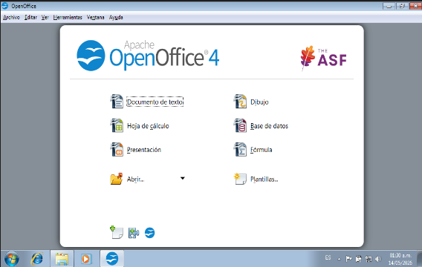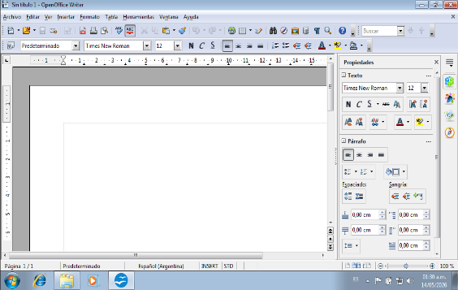

Fedora: Se instaló “LibreOffice” mediante el gestor de paquetes DNF con el comando `sudo dnf install libreoffice -y`.
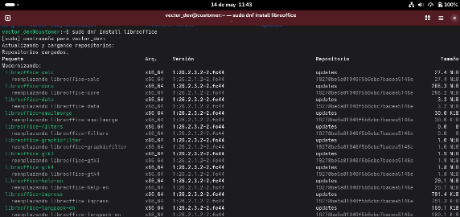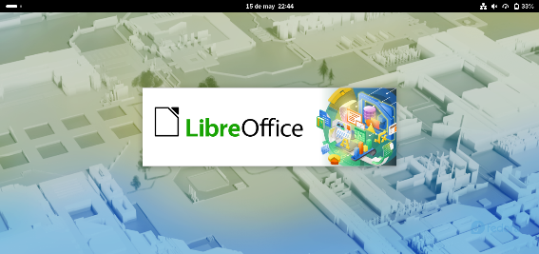
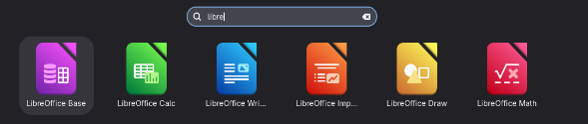

d.2 — Características generales del paquete ofimático

Tanto Apache OpenOffice como LibreOffice son suites ofimáticas libres y de código abierto que incluyen:

- Writer: procesador de texto equivalente a Microsoft Word.
- Calc: hoja de cálculo equivalente a Microsoft Excel.
- Impress: creador de presentaciones equivalente a Microsoft PowerPoint.
- Draw: editor de diagramas y gráficos vectoriales.
- Base: base de datos (similar a Microsoft Access).
- Math: editor de fórmulas matemáticas.

Ambos son compatibles con formatos de Microsoft Office (.docx, .xlsx, .pptx) y con el formato estándar OpenDocument (.odt, .ods, .odp).

d.3 — Instalación de software adicional

En Fedora se instaló adicionalmente “GIMP” (GNU Image Manipulation Program), un editor de imágenes libre y potente, mediante el comando `sudo dnf install gimp -y`.
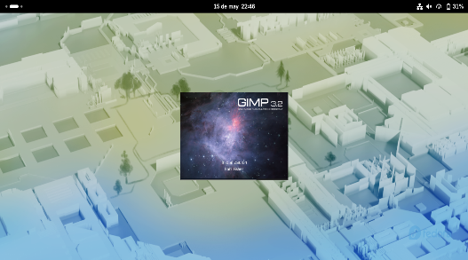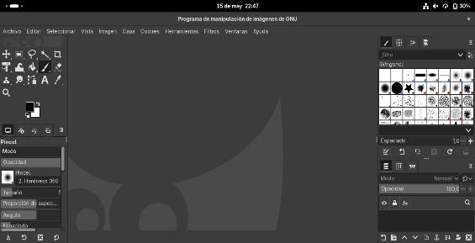

d.4 — Dificultades encontradas

Windows 7: Las versiones modernas de LibreOffice (24.x) requieren Windows 10 como mínimo, por lo que no pudieron instalarse. Para resolverlo se optó por Apache OpenOffice, un paquete ofimático libre y liviano compatible con Windows 7. Además, para poder transferir el instalador a la VM fue necesario instalar previamente las “Guest Additions de VirtualBox”, habilitando la unidad óptica en la configuración de almacenamiento de la VM.

Fedora: Se presentó un problema de conectividad de red que impedía descargar los paquetes. Se solucionó cambiando el adaptador de red de la VM de “NAT a Puente (Bridge)”, lo que permitió la conexión a Internet y la instalación exitosa de LibreOffice y GIMP.

(e) Sugerencia de equipo

Equipo sugerido

Se sugiere la “Netbook EXO ExoMate 84L” por su excelente relación precio-prestaciones para el ámbito educativo y de desarrollo. Viene con Linux preinstalado, lo que la hace ideal para ejecutar Fedora de forma nativa.

Características técnicas

Componente, detalle:
Procesador: Intel Celeron N4020 (doble núcleo, 1.1 GHz - 2.8 GHz)
RAM: 8 GB DDR4
Almacenamiento: SSD 480 GB
Pantalla: 11,6"
Sistema operativo: Linux (viene de fábrica)

Costo

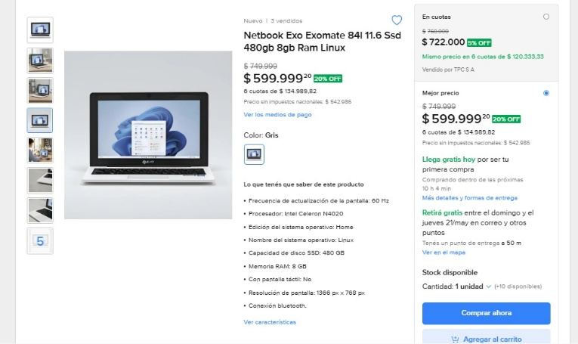
Recomendación

Este equipo es más que suficiente para ejecutar tanto Windows 7 como Fedora Workstation con GNOME en tareas de ofimática, navegación web y desarrollo de software. Sin embargo, se recomienda especialmente Fedora como sistema operativo por ser libre, seguro, liviano y no requerir licencia. Además, al venir de fábrica con Linux, se evitan problemas de compatibilidad y se aprovecha mejor el hardware con recursos ajustados.

(f) Reflexión personal

Sabía lo que era una máquina virtual a nivel conceptual, pero nunca había utilizado una, ya que siempre preferí dedicar la máxima capacidad de hardware a cada sistema operativo instalándolos en discos físicos separados. Actualmente uso Windows 11 y Debian 13 en mi día a día, cada uno en su propio disco.

La instalación de ambos sistemas operativos me pareció sencilla y muy intuitiva. La ventaja en este caso la tiene Fedora, por contar con repositorios y aplicaciones actualizadas, mientras que en Windows 7 costó encontrar aplicaciones compatibles. Aun así, ambos procesos fueron accesibles y bien guiados.

El uso de máquinas virtuales es una herramienta muy útil para ejecutar aplicaciones o probar repositorios desconocidos sin comprometer la información personal del equipo anfitrión. Poder aislar entornos completos dentro de una ventana es una ventaja enorme para un desarrollador.

En general, la actividad me pareció muy práctica e interactiva. Aprendí a configurar entornos virtualizados, a resolver problemas de conectividad y compatibilidad, y a valorar las diferencias entre un ecosistema propietario y uno libre.

